Sınav Uygulamaların Öğretmen Portalında Görülmesi İçin Yayın Tarihinin Verilmesi
Öğretmen portalında Sınavlar web partında öğretmenlerin açmış olduğu uygulamalar Uygulamalarım sekmesinde Yönetim tarafından açılan uygulamalar ise Uygulamalar sekmesinde gözükmektedir.
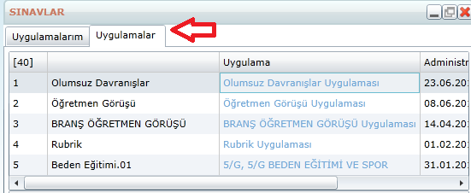
Yönetim tarafından açılan uygulamaların öğretmen tarafına yansıması için uygulamalara yayınlama tarihi verilmesi gerekmektedir. Bunun içinde personel portalı tarafından işlem yapılması gerekmektedir.
Örneğin; bir ölçme, bir yönetim şifresiyle personel portalına giriş yapıp Ölçme Değerlendirme modülü altında bulunan Sınav Uygulamaları ve Sonuçlar ekranına geliniz.
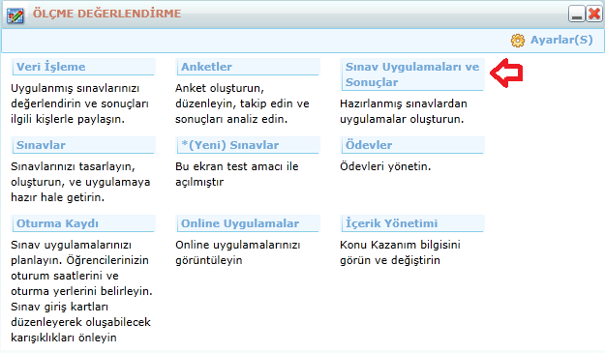
Daha sonra öğretmen portalı tarafında hangi uygulamanın gözükmesini istiyorsanız o uygulama için sol tarafta bulunan düzenle butonuna basınız.
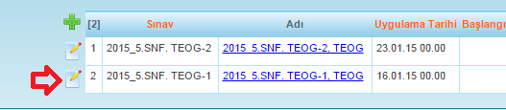
Açılan ekrandan yayınlama tarihi kısmına hangi tarihten itibaren sınav sonuçlarının öğretmenlere açık olması gerektiğini belirtiniz ve
alt kısımda bulunan Öğretmene yayınla alanını da işaretleyiniz.
Not: Eğer bu alanı işaretlemezseniz yayınlama tarihi verilmiş olsa dahi öğretmen bu uygulamayı göremeyecektir.
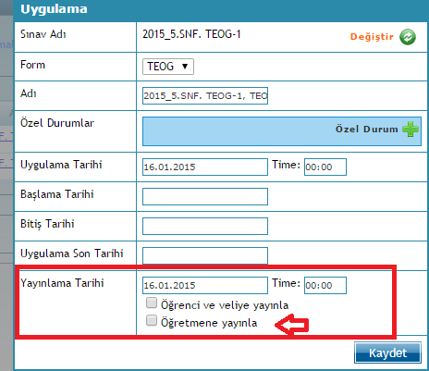
Bilgi: Aynı şekilde öğrenci ve veli de sonuçları görsün istiyorsanız Öğrenci ve veliye yayınla alanını da işaretlemeniz gerekmektedir.

Öğretmen portalında Sınavlar Web partında Uygulamalar kısmına baktığımızda artık yayınlama tarihi vermiş olduğunuz uygulamayı görebilirsiniz ve hangi şubelerden öğrenciler sınava girdi ise şube isimlerine tıklayıp sınav sonuçlarını inceleyebilirsiniz.
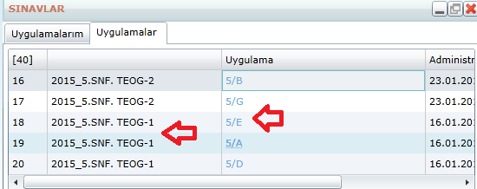
5/E şubesine tıkladığınızda sonuçları görebileceğiniz örnek ekran görüntüsünü aşağıda bulabilirsiniz.
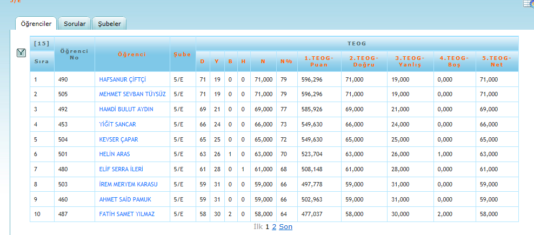
WEB SİTESİ ÜRÜN TANITIM VİDEOSU
www.k12net.com http://www.k12net.com/urun-videosu.html
REFERANSLAR BLOG
http://www.k12net.com/referanslar.html http://k12net-tr.blogspot.com

FACEBOOK TELEFON MAİL
http://www.facebook.com/k12net 0-(312)299.23.13 destek@k12net.com

